2.8 Ohranitev gibalne količine pri trku kroglic
Kratek opis za učitelje | Pri vaji dijaki preverjajo ohranitev gibalne količine pri trku dveh kroglic. Poskusa ne izvedejo sami, temveč analizirajo gibanje kroglic na podlagi slike, ki ponazarja razmere pri dejanskem poskusu.  Dijaki izmerijo premike kroglic v danem času, od tod izračunajo hitrosti in velikosti gibalne količine ter z grafičnim seštevanjem vektorjev gibalne količine preverijo ohranitev gibalne količine pri trku.
Cilji | Dijaki pri vaji preizkusijo veljavnost ohranitve gibalne količine pri trku v ravnini.
Priporočilo za oblike in metode dela | Vajo izvajajo dijaki samostojno z uporabo delovnih listov.
Priporočilo za izvedbo | Vajo lahko izvedemo na koncu obravnave poglavja o gibalni količini. Tudi če sicer ne obravnavamo trkov v ravnini, lahko s to vajo pokažemo uporabnost gibalne količine pri obravnavi trkov v ravnini, saj pri njej uporabimo le preprostejšo grafično metodo seštevanja vektorjev, kot jo poznajo že od obravnave sil.
Čas za izvedbo | 1 ura | Zahtevnost | srednja | Vključen eksperiment | ne
Priloge |  | - učni list za dijake (pdf, doc),  - priporočila za učitelje (pdf, doc).
Peter Gabrovec, Gimnazija Bežigrad

Učni list za dijake
Ohranitev gibalne količine pri trku kroglic

Potrebna oprema: slika kroglic med trkom, ravnilo, trikotnik

Naloga:
Preverite, ali se pri trku kroglic na sliki ohranja vektorska vsota gibalnih količin obeh kroglic.

Potek dela:
Slika kaže v naravni velikosti zaporedne posnetke trka dveh kroglic v časovnih razmikih 0,04 sekunde. Gibajoča se kroglica z maso 2,0 g je trčila v lažjo mirujočo kroglico z maso 1,0 g.

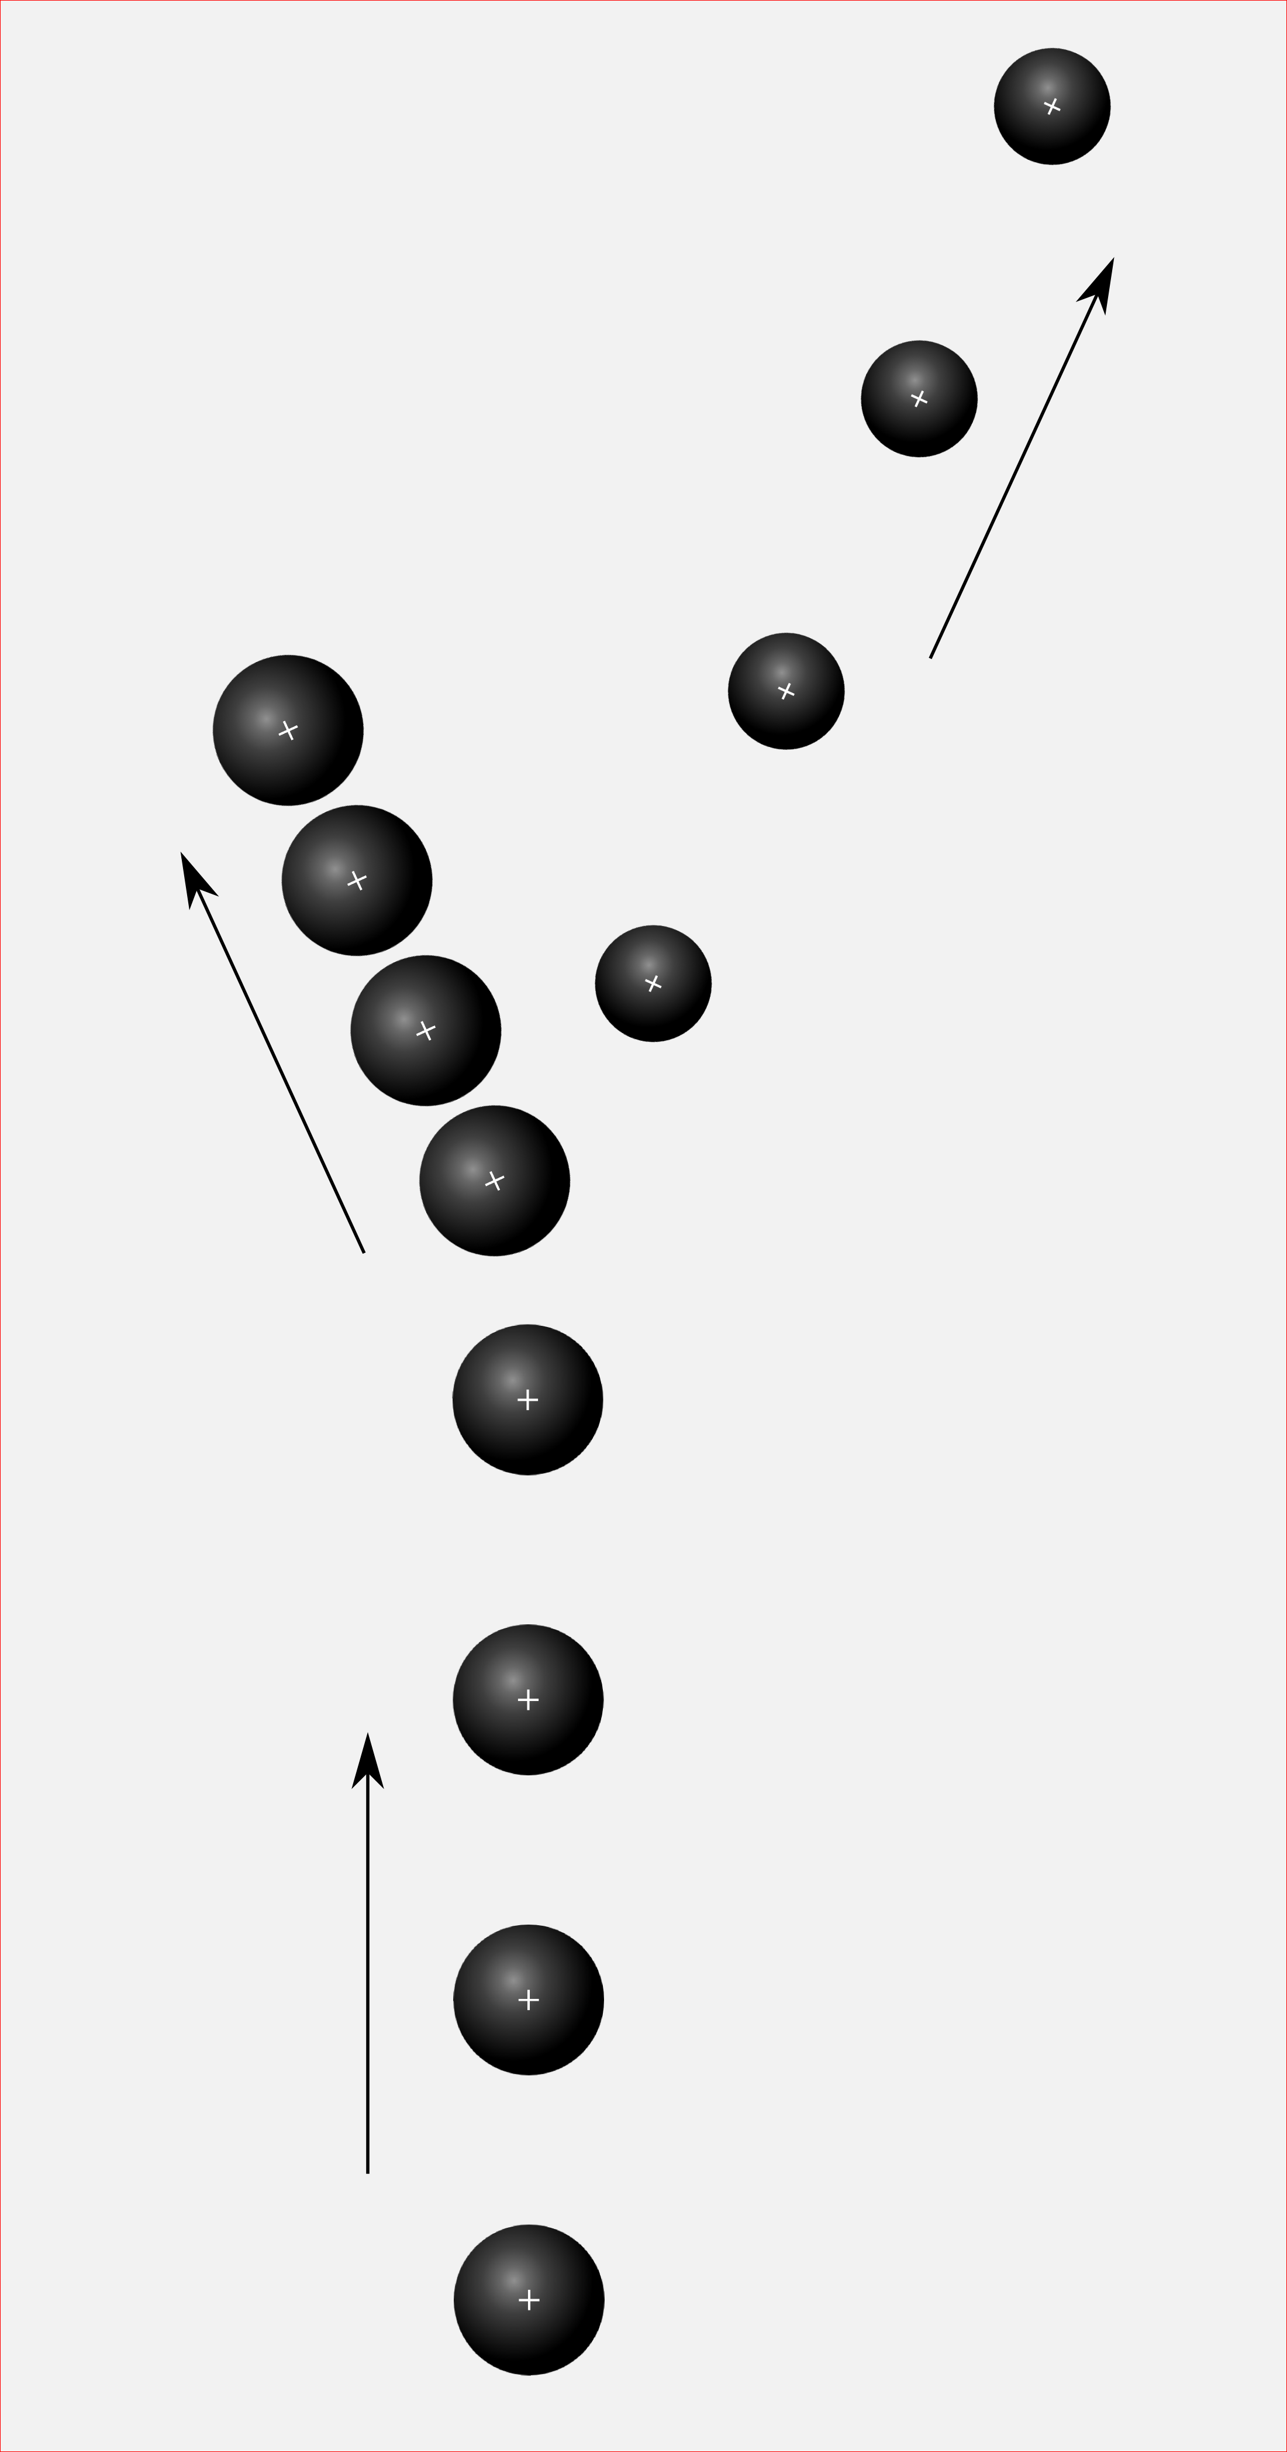
- Iz slike določite hitrosti obeh kroglic pred trkom in po njem. Hitrosti lahko izračunate iz razdalj med kroglicami in podanim časom med zaporednima slikama kroglic.

- Izračunajte gibalno količino težje kroglice pred trkom.

- Izračunajte še velikost gibalne količine za obe kroglici po trku.

- Gibalna količina je vektor, ki kaže v smeri gibanja. Določite smer gibanja posamezne kroglice pred trkom in po njem tako, da povežete središča ustreznih kroglic.

- Iz istega izhodišča narišite vektorja gibalnih količin obeh kroglic po trku. Smeri vektorjev gibalne količine so enake smeri gibanja kroglic. Dolžina vektorjev predstavlja njihovo velikost. Za risanje izberite primerno merilo, da vektorji ne bodo premajhni.

- Narisana vektorja gibalne količine grafično seštejte. Dobljeno vsoto gibalne količine po trku primerjajte po smeri in velikosti z gibalno količino težje kroglice pred trkom. Ali se gibalna količina pri opazovanem trku ohranja?

Priporočila za učitelje
Ohranitev gibalne količine pri trku kroglic

Dijake je treba opozoriti, da si prihranijo prostor ob sliki za risanje vektorjev, saj smeri z uporabo geometrijskega orodja ni možno prenašati na drug list. Meritve in račune naj zapišejo na hrbtno stran ali na drug list.

Rezultati:
Pri računu upoštevamo, da so slike v naravni velikosti.

Hitrost težje kroglice pred trkom: 0,43 m/s.
Hitrost težje kroglice po trku: 0,23 m/s.
Hitrost lažje kroglice po trku: 0,46 m/s.

Gibalna količina težje kroglice pred trkom: 8,5·10⁻⁴ kgm/s.
Gibalna količina težje kroglice po trku: 4,7·10⁻⁴ kgm/s.
Gibalna količina lažje kroglice po trku: 4,3·10⁻⁴ kgm/s.

